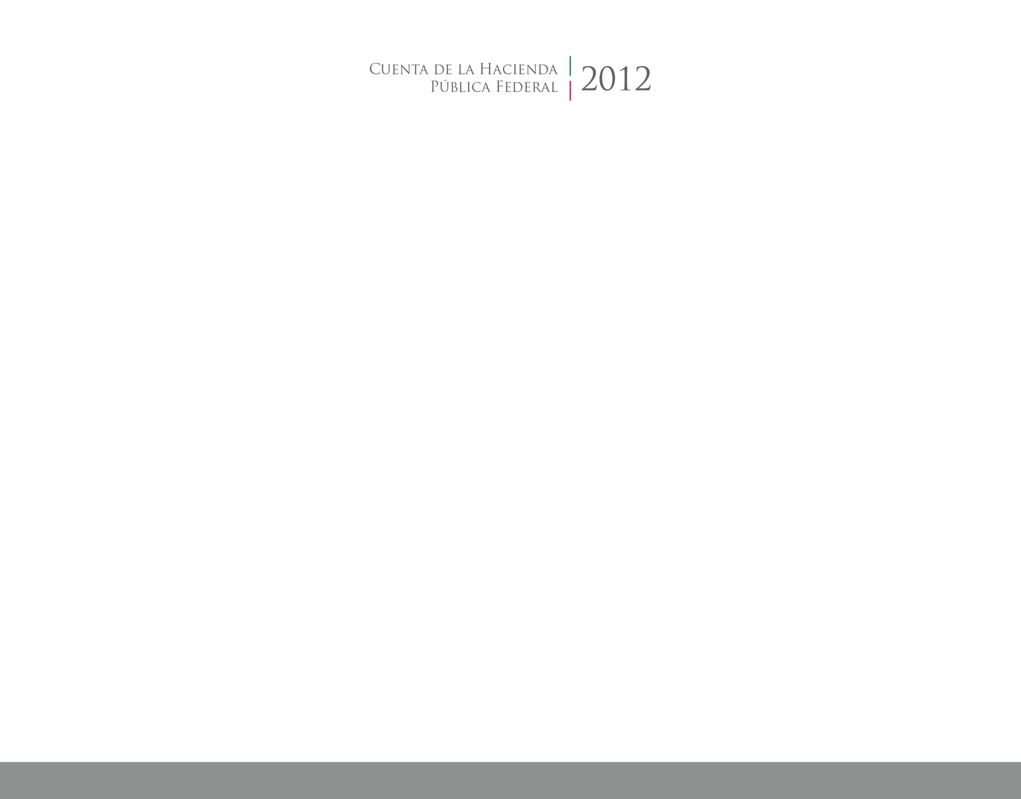

2017



**Introducción**

CUENTA PÚBLICA

ENTIDAD FEDERATIVA DE TLAXCALA